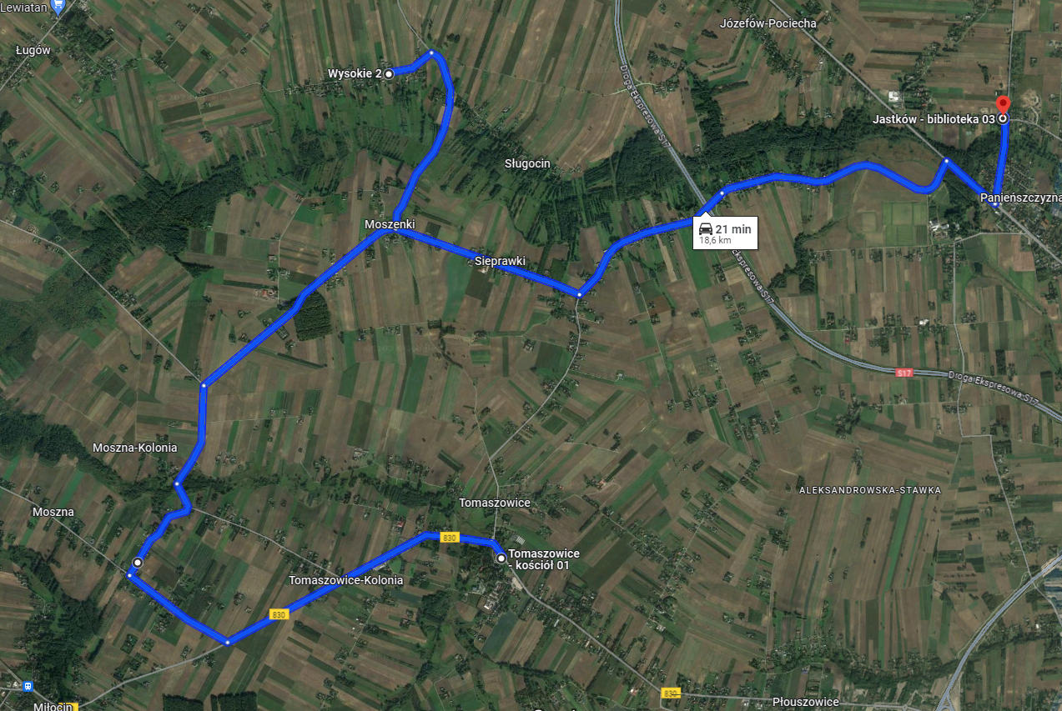**Linia Nr 1 Gmina Jastków: Piotrawin – Wysokie - Moszna - Tomaszowice**